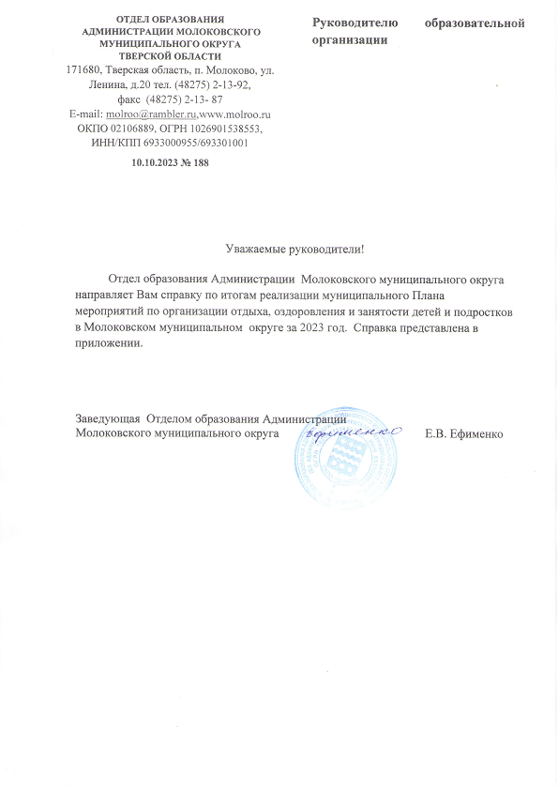

Приложение

Справка по итогам реализации муниципального Плана мероприятий по организации отдыха, оздоровления и занятости детей и подростков в Молоковском муниципальном округе за 2023 год
В целях реализации Федерального закона от 24.07.1998 № 124-ФЗ «Об основных гарантиях прав ребенка в Российской Федерации», и закона Тверской области от 31.03.2010 № 24-ЗО «Об организации и обеспечении отдыха и оздоровления детей в Тверской области», повышения доступности и качества предоставления муниципальной услуги «Организация отдыха детей в каникулярное время», обеспечения организованной занятости школьников, профилактики безнадзорности и правонарушений среди несовершеннолетних, создания комфортных условий для участников отношений, возникающих при организации предоставления услуги, создания условий для формирования потребностей ребенка к укреплению здоровья и успешному самоопределению, на территории Молоковского муниципального округа, в каникулярный период 2023 года была организована летняя оздоровительная кампания для обучающихся образовательных организаций округа. Проведена большая подготовительная работа:
Вопрос организации летней оздоровительной кампании 2023г дважды рассматривался на совещании руководителей образовательных учреждений (27.01.2023, 22.03.2023).
Направлены документы в Министерство образования Тверской области для включения в реестр организаций оздоровления и отдыха.
Подготовлены: - Постановление Главы Молоковского МО от 25.01.23г № 40 «О предоставлении муниципальной услуги «Организация отдыха детей в каникулярное время»;
- Постановление Главы Молоковского МО от 07.02.2023 №60 «О создании Координационного Совета по вопросам организации отдыха, оздоровления, и занятости детей и подростков Молоковского муниципального округа в 2023 году»;
- Приказ Отдела образования Администрации Молоковского МО от 30.03.2023 №20 «Об организации и обеспечении отдыха, оздоровления и занятости детей и подростков в 2023 году»; - Приказ Отдела образования Администрации Молоковского МО от 14.04.2023 № 25 « О создании муниципальной комиссии по приемке лагерей дневного пребывания при общеобразовательных учреждениях»; -Постановление Главы Молоковского МО от 20.04.2023 №145 «Об организации отдыха, оздоровления и занятости детей и подростков в Молоковском муниципальном округе в 2023 году». Заключены договоры на акарицидную, дератизационную обработку, дезинсекцию, на лабораторные исследования питьевой воды, сангигиенобучение. Заключены договоры на медосмотр работников лагерей. Заключены договоры на подвоз продуктов питания. Проведена комиссионно приемка лагерей 16.05.2023г. Направлены документы на санэпидэкспертизу, получены санэпидзаключения.
Основные задачи летней оздоровительной кампании:
1.Увеличение числа подростков, занятых полезной деятельностью в каникулярный период через внедрение разнообразных форм организации; 2.Выявление одаренных детей через творческую деятельность, развитие способностей воспитанников через включение в различные виды деятельности с учетом их возможностей и интересов; 3. Реализация системы мероприятий, направленных на оздоровление и физическое развитие детей, их нравственное воспитание, развитие самостоятельности, инициативности, любознательности и познавательной активности в различных образовательных областях. 4. Формирование культурно - гигиенических и трудовых навыков. 5. Создание условий, обеспечивающих охрану жизни и здоровья детей, предупреждение заболеваемости и травматизма; формирование ценностного отношения воспитанников к своему здоровью; 6.Развитие социального, социально – культурного и нравственного опыта ребенка.
В 2023 году различными формами организованного отдыха было охвачено 273 ребенка, что составляет в процентном выражении 93% от общего количества детей. Охват в количественном выражении больше, чем в прошлом году на 25 человек. С учетом запланированного осеннего отдыха (порядка 20 человек), охват каникулярным отдыхом составит 100%.
Охват каникулярным отдыхом в период 2019 - 2022г.г. составлял соответственно: 2019 г- 100 %, (в 2020г лагеря не организовывались), в 2021г- 91 %, в 2022г- 92% (с учетом осеннего отдыха), в 2023г- 93% (без учета осеннего отдыха).
Всего в 2023 году была организована работа 5 лагерей дневного пребывания, в том числе два профильных: спортивной направленности (волейбол и теннис в МОУ Молоковской СОШ имени Н.В. Огаркова) и «Юнармеец» (МОУ Антоновская ООШ). Кроме того, в каждой школе работал лагерь труда и отдыха, всего 4 лагеря. Во вторую смену были организованы походы при всех школах (4 похода), многодневный поход по линии Отдела культуры, молодежной политики, спорта и туризма - «Зеленый дом». По путевкам, приобретенным через Миндемографии , дети в трудной жизненной ситуации отдыхали в загородных лагерях в Митино и Бологое. Всего было выделено 26 путевок.
В количественном выражении:
В лагерях дневного пребывания отдохнули 139 человек детей, в том числе в спортивном лагере – 40, в профильном лагере «Юнармеец» -18 человек.
В лагерях труда и отдыха были заняты 27 подростков;
В походах приняли участие - 56 детей;
В многодневном походе «Зеленый дом» отдыхали 25 подростков;
В загородные лагеря направлены 26детей, итого- 273 ребенка.
Особое внимание в ходе летней оздоровительной кампании было уделено детям, находящимся в трудной жизненной ситуации, а также подросткам из группы «риска» и несовершеннолетним, находящимся на различных профилактических учетах.
Всего по линии Миндемографии было выделено 117 путевок детям, находящимся в трудной жизненной ситуации, в том числе: 81 путевка в пришкольные лагеря детям, находящимся в трудной жизненной ситуации , 10 путевок в многодневный поход «Зеленый дом» и 26 путевок в загородные оздоровительные лагеря. В целом, в 2023 году для детей находящихся в трудной жизненной ситуации выделено на 24 путевки больше, чем в 2022 году. Организованным отдыхом были охвачены 5 подростков, состоящих на учете в КДН и ИПДН. Из них два человека в ЛТО, 2 человека в ЛДП и один человек в ЗОЛ. Организованным отдыхом охвачены 15 детей категории ОВЗ и инвалиды из 30 человек (50%). Также организованным отдыхом были охвачены четыре подростка, родители которых участвуют в СВО (3 человека в спортивном лагере и один в ЛДП). Данная категория детей освобождены от родительской платы в лагере в соответствии с постановлением Главы Молоковского МО. Подростки, зачисленные в лагерь труда и отдыха также были освобождены от родительской платы в соответствии с постановлением Главы Молоковского МО.
К работе с детьми были привлечены и трудоустроены старшеклассники в качестве помощников вожатых, 8 человек. На организацию и проведение летней оздоровительной кампании было затрачено 492,88 тыс. рублей, в том числе 129,076 тыс. рублей средства областного бюджета, 200,2 тыс. рублей средства муниципального бюджета, 24,1 тыс. рублей родительские средства и 139,5 тыс. рублей- средства Миндемографии.
В программах воспитательной работы в пришкольных лагерях использовались элементы модулей летней профильной смены «Вектор открытий», профильной смены «Время первых» РДДМ «Движение первых». В соответствии с рекомендациями Министерства образования Тверской области все лагеря приняли участие в Днях единых действий, посвященных государственным праздникам, юбилейным датам.
Летом 2023 года для детей было проведено 8 экскурсий за пределы района. Выездные экскурсии состоялись в г. Красный Холм (краеведческий музей, Краснохолмский Николаевский Антониев монастырь, там же встреча с настоятелем отцом Силантием, ( ЛДП Обросовской ООШ, Ахматовской ООШ, Обросовской ООШ), г. Весьегонск (краеведческий музей, Рыбинское водохранилище ( ЛДП Обросовской ООШ), г. Бежецк («Малиновый поэтический кураж»- увлекательная экскурсионная программа с элементами театрализации и участием поэтессы, спортивные мероприятия в развлекательном парке, бумеранг (ЛДП Антоновской ООШ), г. Мышкин Ярославской области (программа «Мышиное царство (ЛДП Антоновской ООШ), ПГТ Сандово (краеведческий музей, музей Пчелы, храм Казанской иконы Божьей матери (ЛДП Обросовской ООШ), Сандовский район парк-отель «Халамеево», памятник погибшим воинам (ЛДП Ахматовской ООШ).
Кроме поездок за пределы района, в период проведения летнего отдыха организовано множество различных поездок по родному краю, которые способствовали развитию детского кругозора. Из этих поездок ребята почерпнули много интересной информации. Поездка в п. Молоково на «Праздник детства», в п. Молоково на спектакль Кимрского театра «Две бабы Яги и их наследница Маринка», краеведческий музей Н.В.Огаркова в п. Молоково (ЛДП Ахматовской ООШ, ЛДП Антоновской ООШ). Кроме того, дети побывали в других школах, посетили музей в Обросовской школе, посетили часовню д. Обросово (ЛДП Ахматовской ООШ), побывали в Ахматовской школе и сыграли в лапту( ЛДП Обросовской ООШ), съездили в д. Андрюшино–посетили церковь, памятник погибшим воинам (ЛДП Ахматовской ООШ), в с. Деледино – в музей, церковь, памятник погибшим воинам (ЛДП Ахматовской ООШ), в п. Молоково, Троицкий храм (ЛДП Антоновской ООШ) ,встретились с интересными людьми в Карельском Городке (ЛДП Антоновской ООШ).
Особое внимание в лагерях уделялось физкультурно – оздоровительной работе. Проводились ежедневные утренние зарядки, подвижные игры. Ежедневный спортивный час, включающий в себя спортивные игры (баскетбол, волейбол, лапта, гандбол, футбол, настольный теннис», «Я, ты, он, она- спортивная детвора», «Все наоборот»- эстафеты, «Веселые старты», игры на свежем воздухе, легкоатлетические соревнования, в том числе и летний фестиваль ГТО, игры с элементами «Зарницы»). Провели школьные Спартакиады, где ребята показали свои спортивные навыки. Принимая гостей из других школ, организовывались дружеские спортивные встречи - по волейболу, лапте. Очень ярким и запоминающимся событием была поездка в п. Молоково, где состоялся турнир по мини – футболу, посвященный Дню юного футболиста, для ребят из летних лагерей. Все матчи выиграли школьники из Обросовской школы и заняли 1 место.
Воспитателями и тренерами профильной спортивной смены организована муниципальная детско-юношеская военно-спортивная игра «Зарница». Выигравшая команда Молоковской СОШ приняла участие в межмуниципальном этапе детско- юношеской военно- спортивной игры «Зарница» для обучающихся образовательных организаций Тверской области, зачисленных в лагеря с дневным пребыванием детей, с хорошим результатом-2 место (руководитель- Дудочкин С.П.)
В 2023 году при МОУ Антоновской ООШ работал лагерь дневного пребывания профильной направленности «Юнармеец».
Были поставлены задачи: познакомить детей и подростков с движением "ЮНАРМИЯ", уставом, структурой, гимном и её символикой, а также рассказать, как вступить в организацию и стать юнармейцем. Организовать активный, общественно-полезный отдых, способствующий проявлению готовности подрастающего поколения к участию в движении "ЮНАРМИЯ". Способствовать получению новых знаний детьми и подростками по начальной военной подготовке, общественно-государственной подготовке, физической и спортивной подготовкам. В план воспитательной работы были включены мероприятия по военно-спортивной подготовке, военно-патриотическому и спортивному воспитанию, а также культурно массовые мероприятия.
В лагерях дневного пребывания были организованы встречи с представителями и сотрудниками различных организаций:
В лагере дневного пребывания Антоновской ООШ с детьми провела встречу С.Ю.Афанасьева -председатель ТИК и вручила детям дипломы и грамоты конкурса «Наш выбор-будущее России» в конце дня был записан на видео ролик с флеш мобом к Дню России. Сотрудники ГИБДД провели Минутку безопасности «Поговорим про ПДД» в ЛДП Молоковской СОШ имени Н.В. Огаркова и ЛДП Антоновской ООШ. Инспектора не только рассказали о дорожной безопасности, провели беседу, показали экипировку, также разрешили посидеть в служебных машинах.
В ЛДП Молоковской СОШ имени Н.В. Огаркова на минутке безопасности «Осторожно, огонь!» с детьми встретились сотрудники МЧС (Мижуева Е.Ю.). В лагере также провели «День леса» с участием работников Молоковского лесничества.
В рамках антинаркотического месячника в лагере дневного пребывания с детьми встречу с детьми провели заведующая отделением по работе с семьёй и детьми Михайлова Л. В. и помощник прокурора Далия. Разговор состоялся о вредных привычках и вреде наркотиков, последствиях их употребления и распространения. Дети приняли участие в конкурсе рисунков, была организована выставка рисунков «Мы против наркотиков!»
Много интересных мероприятий для ребят разных возрастов были проведены работниками Районного Дома культуры и районной библиотеки, в том числе их филиалами на селе: театрализованные представления, развлекательные игровые программы, познавательные мероприятия.
На базе 4 школ района была организована работа лагерей труда и отдыха для 27 учащихся 14-17 лет. В режим работы лагерей труда и отдыха были включены практические работы по благоустройству территории учреждений, уходу за зелеными насаждениями, клумбами, комнатными растениями, обновлению спортивных площадок, ремонту книжного фонда, школьной мебели, и т.д. Помимо работ на территории школы школьники оказывали посильную помощь на территории поселений. Одно из главных мест при организации работы ЛТО отводилось волонтерской деятельности, патриотическому и экологическому воспитанию. В поле деятельности ребят было поддержание порядка у памятников. Проводились экологические рейды по улицам населенных пунктов. Трудовая деятельность была организована в течение 2-х – 3-х часов. Каждый лагерь труда и отдыха также имел свой профиль. В соответствии с тематической программой ежедневно проводились досуговые мероприятия. Основной акцент сделан на спортивно-оздоровительное направление, профилактику вредных привычек, формирование потребности в здоровом образе жизни. Подростки, работавшие в лагере труда и отдыха в 2023 году не были трудоустроены. Трудовая деятельность была в большей части волонтерского направления.
На учет в КДН и ЗП за летний период поставлен один подросток.
Таким образом, в пришкольных лагерях реализованы программы воспитания, предусматривающие совместную деятельность детей и взрослых и направленные на формирование личностных качеств ребенка, приобретение нового социального опыта, коллективное творческое дело и формирование коллектива.
Рекомендовано:
- Сохранить контингент детей и активизировать систему работы по воспитанию у них потребности в организованном отдыхе, оздоровлении и занятости в течение всего каникулярного времени.
- Руководителям общеобразовательных учреждений усилить профилактическую работу в каникулярное время.
- В ЛТО в 2024 году организовать трудоустройство подростков, с получением денежной выплаты.
- Провести опросы среди учащихся, родителей по степени удовлетворенности качеством организации отдыха, оздоровления и занятости.

Заместитель заведующей Отделом образования Администрации Молоковского МО Е.П. Копейкина

